生活事件教案
社會及國家生活/初中
一票都不能少（認識投票意義）

示例概要

選舉與香港市民生活息息相關，例如在區議會選舉中，議員的表現直接影響社區發展及民生。因此，學生應該明白投票的意義，每一張選票代表每一位市民的聲音。能夠選出合適的代表，就能為公眾爭取最大的利益。

本教案旨在透過互動方式，讓學生體驗投票的重要性，明白小至學生會選舉，大至總統選舉，每一票皆有決定性的作用。

對象

初中學生

學習目標

讓學生
- 明白選舉的意義
- 明白參與選舉是個人對社會及國家的一份承擔
- 反思信守承諾的重要性

價值觀／態度

- 承擔、責任感、信守承諾

教學形式

德育及公民教育課

教學時間

40分鐘
教材

  - 附件一：「學生會選舉候選人」提示卡（候選人用）
  - 附件二：「投票守則」（教師用）
  - 附件三：「學生會會長投票表格」（同學用）
  - 附件四：「區議員追擊」活動簡介」（教師用）
  - 附件五：「區議員承諾印證表」（同學用）

延伸活動

- 請學生分組完成「區議員追擊」活動(詳見附件四至五)。

教學流程

教學步驟 (時間) | 學習重點
引入主題 (5分鐘)：  - 教師請學生提出不同類型的選舉和投票活動(例如班會選舉、學會選舉、金曲選舉、最受歡迎藝人選舉、區議會選舉、總統選舉等)  - 詢問學生為何選舉在我們的社會那麼普遍，選舉有何意義，投票又有何重要性﹖  活動一︰模擬選舉（學生會會長選舉篇）（30分鐘）  - 教師於課堂前先剪存足夠全班使用的選票(附件三)。  - 教師提出假設舉行新一屆學生會選出新會長，這位新會長的任務，是代表全校同學向學校爭取額外福利。  - 教師邀請四位同學作模擬學生會會長候選人，並給予四位候選人四張不同的提示卡（附件一），提示卡列明每位侯選人的角色、政綱和競選口號等。候選人須將提示卡內容保密，直至遊戲完畢為止。  - 四位候選人順序向同學說出自己的政綱及競選口號，以作拉票。  - 提醒學生思考投票給哪一位候選人。學生不能與鄰座同學討論有關決定。  - 所有候選人說出政綱後，教師向學生宣讀投票守則（附件二）。  - 學生可在投票表格（附件三）填上心儀的人選，並可自行決定是否投票。決定參與投票者可將票放入投票箱。  - 教師收集同學的投票表格後，請兩位侯選人以外的同學幫忙點票，公佈結果。  - 四位候選人根據提示卡指引，輪流說出他們當選後會怎樣對待同學。  - 投票活動完結後，教師邀請學生回答以下問題：  - 同學根據甚麼準則來決定投票予哪一位候選人﹖  - 如大部分同學都認為自己的一票不重要而不去投票，對投票結果有何影響﹖對整體同學的前景又有何影響﹖  - 如果所有同學投票，有甚麼好處﹖  - 如你投票選出的候選人當選後未能履行承諾，你會有何想法﹖ | - 帶出課堂主題  - 了解學生對投票的態度和意見  - 讓同學體驗投票過程及學習投票的基本守則。  - 讓同學反思每一票的重要性，鼓勵同學將來履行公民責任。  - 讓同學反思選擇未能兌現承諾的會長候選人的影響。

教師總結 5分鐘

- 可能有同學會認為，自己的一票對整個選舉沒有影響，因為即使自己不投票，仍會有其他人參與投票，選出大部分人心儀的對象。當每人也覺得自己一票不重要時，可能造成自己不希望當選的候選人當選，令社會向著非自己期望的方向發展。

- 投票制度確保我們有權利和義務在團體中表達自己的意見，令團體作出更切合大部分利益的決定。因此，我們應當把握每個投票的機會，盡我們在每個團體中的責任。

附件一
活動一︰模擬選舉（學生會會長選舉篇）（候選人用）
學生會會長候選人提示卡

提示卡  A  學生會會長候選人A  候選人A扮演專講大話的角色，無論選民要求什麼，A均會答應，甚至誇大能力，但他並不考慮能否在當選後實現承諾，總之務求當選在所不計。  政策口號：你所想的，我都可以達到！  政綱：要求學校增加午膳時間至兩小時。  當選後表現：  拒絕向校方提出以上要求。 | 提示卡  B  學生會會長候選人B  候選人B扮演正直不柯的角色，對所講的一切均打算盡力實行。答應選民前必會深思自己能否在當選後實現承諾，所以反應稍為緩慢。  政策口號：全力以赴，做到最好！  政綱：要求學校將一天三科考試改為兩科。  當選後表現：  做了詳細資料搜集證明每天減少一科考試對學生的好處後，嘗試向校方提出以上要求。
提示卡  C  學生會會長候選人C  候選人C扮演上屆會長的角色，希望爭取連任。C 在任內表現中規中矩，認為一成不變才是最合適的做法。  政策口號：以不變應萬變，繼續盡心盡力為你服務！  政綱：維持舊有福利不變，盡力爭取新福利。  當選後表現：  繼續履行往日會長之職責，但在爭取新福利方面表現不太積極。 | 提示卡  D  學生會會長候選人D  候選人D扮演自我中心的角色，沒考慮選民的利益。此人自大驕傲，認為自己的構想才是最正確，所有同學也應該遵從他的吩咐。  政策口號：我就是會長！增加我的權力，便可提升你的權利。  政綱：向校方爭取學生有權投票決定誰當每班班主任。  當選後表現：  完全罔顧同學的訴求，頻頻以學生會名義在學校生事。

教師向學生會會長候選人講解時要注意的事項（教師用）：
      - 請教師剪下以上提示卡，分別派予各會長候選人。
      - 請會長候選人依照提示卡的指示進行競選活動。
      - 提示卡內容需要保密，直至投票活動完結。
附件二
活動一︰模擬選舉（學生會會長選舉篇）

投票守則
      - 投票開始後，會長候選人再不能向其他同學談話，直至所有同學投票完畢；

      - 投票守則：
        - 投票人獲發選票後，應在選票上所選擇的候選人姓名旁邊的方格內，用原子筆劃上一個"✓"號。投票人不得以其他方式填劃選票。
        - 投票人須向內摺合選票，以遮蓋填在選票上的記號，並將選票投入投票箱。
        - 投票必須保密。任何人不得強迫投票人投選或不投選某一名候選人。投票人亦絕不應透露他已投選或準備投選哪名候選人。
        - 投票人若不慎撕毀或損壞或錯誤填劃發給他的選票，可向教師要求換取另一張未經填劃的選票。損壞了的選票在點票時不會予以點算。
        - 在教師不許可的情況下，如與同學談話或討論，投票人之資格將會取消。

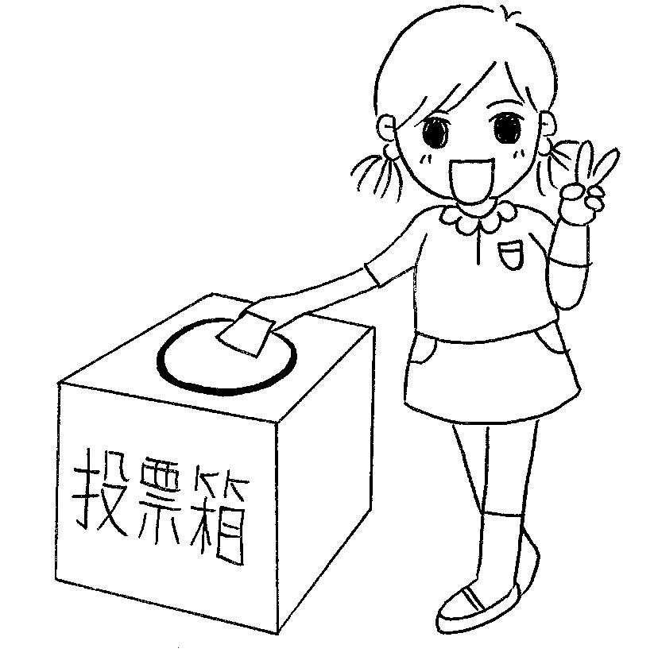

附件三
活動二︰模擬選舉（學生會會長選舉篇）
（同學用）
投票表格（如不敷應用，可自行影印。）

選票：只可投票  選一名候選人 |  | 選票：只可投票  選一名候選人 |  | 選票：只可投票  選一名候選人 |  | 選票：只可投票  選一名候選人 |  | 選票：只可投票  選一名候選人
在所選候選人右邊方格內加上””號 |  | 在所選候選人右邊方格內加上””號 |  | 在所選候選人右邊方格內加上””號 |  | 在所選候選人右邊方格內加上””號 |  | 在所選候選人右邊方格內加上””號
候選會長A |  | 候選會長A |  | 候選會長A |  | 候選會長A |  | 候選會長A
候選會長B |  | 候選會長B |  | 候選會長B |  | 候選會長B |  | 候選會長B
候選會長C |  | 候選會長C |  | 候選會長C |  | 候選會長C |  | 候選會長C
候選會長D |  | 候選會長D |  | 候選會長D |  | 候選會長D |  | 候選會長D
選票：只可投票  選一名候選人 |  | 選票：只可投票  選一名候選人 |  | 選票：只可投票  選一名候選人 |  | 選票：只可投票  選一名候選人 |  | 選票：只可投票  選一名候選人
在所選候選人右邊方格內加上””號 |  | 在所選候選人右邊方格內加上””號 |  | 在所選候選人右邊方格內加上””號 |  | 在所選候選人右邊方格內加上””號 |  | 在所選候選人右邊方格內加上””號
候選會長A |  | 候選會長A |  | 候選會長A |  | 候選會長A |  | 候選會長A
候選會長B |  | 候選會長B |  | 候選會長B |  | 候選會長B |  | 候選會長B
候選會長C |  | 候選會長C |  | 候選會長C |  | 候選會長C |  | 候選會長C
候選會長D |  | 候選會長D |  | 候選會長D |  | 候選會長D |  | 候選會長D
選票：只可投票  選一名候選人 |  | 選票：只可投票  選一名候選人 |  | 選票：只可投票  選一名候選人 |  | 選票：只可投票  選一名候選人 |  | 選票：只可投票  選一名候選人
在所選候選人右邊方格內加上””號 |  | 在所選候選人右邊方格內加上””號 |  | 在所選候選人右邊方格內加上””號 |  | 在所選候選人右邊方格內加上””號 |  | 在所選候選人右邊方格內加上””號
候選會長A |  | 候選會長A |  | 候選會長A |  | 候選會長A |  | 候選會長A
候選會長B |  | 候選會長B |  | 候選會長B |  | 候選會長B |  | 候選會長B
候選會長C |  | 候選會長C |  | 候選會長C |  | 候選會長C |  | 候選會長C
候選會長D |  | 候選會長D |  | 候選會長D |  | 候選會長D |  | 候選會長D
選票：只可投票  選一名候選人 |  | 選票：只可投票  選一名候選人 |  | 選票：只可投票  選一名候選人 |  | 選票：只可投票  選一名候選人 |  | 選票：只可投票  選一名候選人
在所選候選人右邊方格內加上””號 |  | 在所選候選人右邊方格內加上””號 |  | 在所選候選人右邊方格內加上””號 |  | 在所選候選人右邊方格內加上””號 |  | 在所選候選人右邊方格內加上””號
候選會長A |  | 候選會長A |  | 候選會長A |  | 候選會長A |  | 候選會長A
候選會長B |  | 候選會長B |  | 候選會長B |  | 候選會長B |  | 候選會長B
候選會長C |  | 候選會長C |  | 候選會長C |  | 候選會長C |  | 候選會長C
候選會長D |  | 候選會長D |  | 候選會長D |  | 候選會長D |  | 候選會長D

附件四

延伸活動︰區議員追撃

- 教師預先將學生分組(每組6至7人)。每組學生揀選學校所屬區域最近一屆當選的其中一位區議員，搜集該議員候選時的政綱或承諾，並討論該區議員有否在當選後實行有關政綱或承諾（教師可因應情況，安排學生揀選其他區域的區議員作研究對象）。
- 教師派發「區議員承諾印證表」（附件五）供同學填寫及討論。
- 同學完成資料搜集及討論後，在課堂上向全班同學及教師匯報，該區議員的政綱或承諾的實行情況。

教學策略

- 透過此活動，同學可嘗試分析分析議員的政綱及承諾。
- 鼓勵同學思考承諾的重要性。

延伸活動︰區議員追撃 (附件五)

區議員承諾印證表

議員名稱：_______________ 區域名稱：_______________ 當選年份：_______
1. | 侯選時對社區和市民的承諾(包括政制、社會福利、教育、環境、經濟、勞工、房屋、運輸等方面的政綱)：
2. | 當選後政績：
3. | 承諾兌現程度(請圈出適當分數)：
 | ←完全兌現 10 9 8 7 6 5 4 3 2 1 0 完全未能兌現→
4. | 未能兌現承諾的原因：

(如表格不敷應用，可自行影印繼續填寫)

